大理州公务员面试考情考务分析
从目前掌握的2010年、2011年、2012年、2013年、2014年的大理州公务员面试真题来看，其面试形式为结构化面试，主要包括自我认知与职位匹配、人际沟通、综合分析、演讲、串词编故事、组织协调、给材料解决问题等题型，涵盖全面，具体情况如下：
共收集5个年分的真题共有95道，其中，综合分析题型多为现象类，观点类较少，出现频率非常高，总的占到题量的28.4%；自我认知题型出现频率也是非常高的，和综合分析题型一样占到总题量的28.4%；组织管理类题目，大多为宏观类，但是微观类考试比较灵活，比如：事前的准备、组织过程中的重点等，应该重视，避免答题的模板化，占总题量的16.8%；人际沟通类题目占总题量10.5%；现场模拟类题型、演讲类题、串词、给材料解决问题、漫画等变异题型在近年考试中出现的越来越频繁，占到总题量的15.8%，这应该是一个出题的趋势。具体如下图：
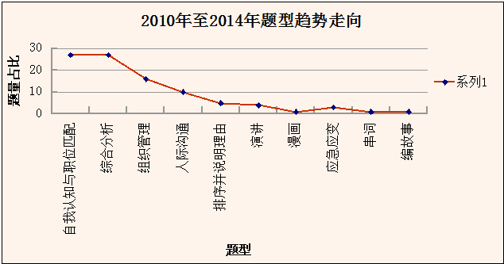

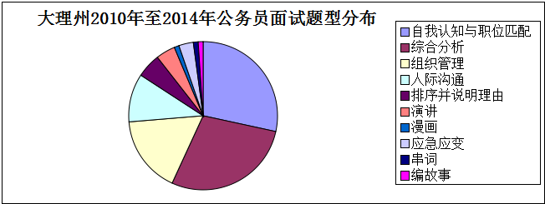
通过上述的分析，我们可以发现，首先，需要我们全面掌握结构化面试各大个题型的解题思路与方法；其次，有针对性的加强题型的学习与练习，合理分配时间，有的放矢。
- 出题趋势平稳
大理州的结构化面试题目出题比重较为平稳，自我认知类、综合分析类、组织管理类及人际沟通类试题比重较大，而应急应变、漫画和串词讲故事这类题型的出现很少，最近两年出现现场模拟也比较多。
因此，1、考生要注意全面提升自己的答题能力，要对各个模块进行有针对的、系统的、全面的学习，特别要加强自我认知、综合分析、人际沟通、排序说明理由、组织管理这五类占比较大题型的学习，争取做到举一反三，熟练运用迁移性思维，把所学能发挥到考试中，因为在大理的考试中题目相似度非常高，我们可以通过多练习历年的真题以适应考试的需要。2、重视对考生的拓展训练环节的练习，提升一题多解的能力，使考生克服思维狭隘的问题，去除答题模板化、套路化的印记，真正达到个性化。
- 题目数量统一
纵观近年的面试真题，大理州的公务员面试题目的数量相对统一。少则4道，多则6道，但是很多都是5道题。在一套题中各个题型考察的比较均衡，但是每年都会有重点题和一些形式较新的题型，互相穿插，但是都没有超出上课的难度。这就需要考试把握答题的时间，能够在有限时间内迅速反应、组织语言，这需要下去多仿真练习。
- 三类题非常值得重视
大理州的面试考题中有三类题非常值得重视，重点对待：排序说明理由类题型、演讲、情景模拟，借鉴近几年其他地州考试情况来看，这样三类题的比重会加大。其中排序说明理由是大理常考的，与无领导小组面试有非常相似之处，这也反映出大理可能会考到无领导小组讨论，更加侧重于考查考生的实际思考能力，对考生的备考也提出高要求。对此，考生一定要有的放矢，同时也要加大对综合分析类题目的备考时间和精力投入，在备考中关注热点政策、热点现象等，并要加强对情景模拟、串词讲故事、、演讲等题型的训练，不断提高综合分析能力及语言表达能力。

